TSD-1030, VPP-2270

Klinikinio logopedo priemonių techninė specifikacija

Pirkimo dalies Nr. | Parametrai (specifikacija) | Reikalaujamos parametrų reikšmės | Siūlomos parametrų reikšmės
1. | Maitinimo terapijos priemonių komplektas
1.1. | Žindukų ir buteliukų rinkinys  (orientacinis kiekis 69 vnt.)  Orientacinis pvz.  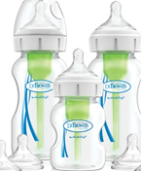  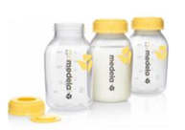  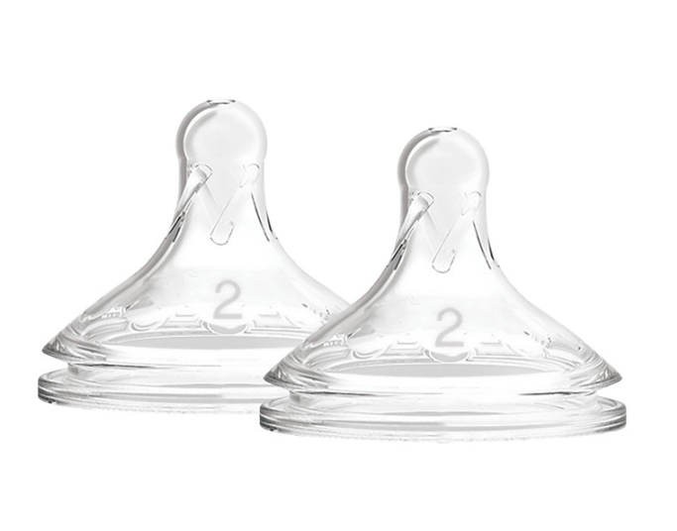  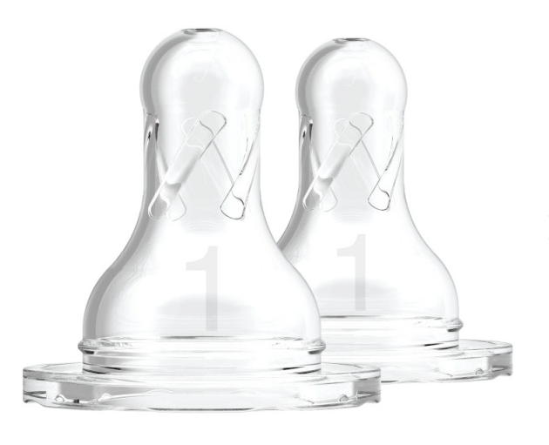 | 1. Paskirtis: Rinkinys skirtas kūdikių, įskaitant neišnešiotus naujagimius, maitinimo terapijai. Užtikrina saugų, patogų ir efektyvų maitinimą įvairaus amžiaus vaikams.  2. Rinkinio sudėtis:  2.1. Buteliukai:  - Mažos talpos, siauru kakleliu (60-80 ml) – 1 vnt.  - Vidutinės talpos, siauru kakleliu (120-150 ml) – 1 vnt.  - Didelės talpos, siauru kakleliu (250-270 ml) – 1 vnt.  - Vidutinės talpos, plačiu kakleliu (120-150 ml) – 1 vnt.  - Didelės talpos, plačiu kakleliu (250-270 ml) – 2 vnt.  2.1.1. Reikalavimai buteliukams:  2.1.1.1. Kiekvienas buteliukas turi turėti vidinę oro cirkuliacijos sistemą (antikolinę funkciją), mažinančią oro patekimą į kūdikio skrandį;  2.1.1.2. Aiškus tūrio žymėjimas (ml), atsparus nusitrynimui;  2.1.1.3. Sudėtyje nėra bisfenolio A (BPA).  2.2. Žindukai:  - Neišnešiotiems naujagimiams – 2 vnt. su siauru kakleliu, 2 vnt. su plačiu kakleliu;  - Nuo 0 iki 3 mėn. - 2 vnt. su siauru kakleliu, 2 vnt. su plačiu kakleliu;  - Nuo 3 iki 6 mėn. - 2 vnt. su siauru kakleliu, 2 vnt. su plačiu kakleliu;  - Nuo 6 iki 9 mėn. - 2 vnt. su siauru kakleliu, 2 vnt. su plačiu kakleliu;  - Nuo 9 iki 18 mėn. - 2 vnt. su siauru kakleliu, 2 vnt. su plačiu kakleliu.  2.2.1. Reikalavimai žindukams:  2.2.1.1. Anatomiškai pritaikyti pagal kūdikio amžiaus grupę ir burnos fiziologiją;  2.2.1.2. Užtikrina optimalų maitinimo srautą pagal amžių;  2.2.1.3. Silikoniniai arba lygiaverčiai  2.2.1.4. Sudėtyje nėra bisfenolio A (BPA).  2.2.1.5. Turi būti suderinami su siūlomais atitinkamo tipo buteliukais (siauro arba plataus kaklo).  3. Buteliukai ir žindukai turi būti tinkami daugkartiniam naudojimui ir sterilizavimui, įskaitant galimybę sterilizuoti mikrobangų krosnelės maišeliuose ir specialiuose kūdikių buteliukų ir žindukų sterilizatoriuose, ne žemesnėje kaip 100 °C temperatūroje.  4. Būtinas žymėjimas CE ženklu (kartu su pasiūlymu privaloma pateikti žymėjimą CE ženklu liudijančio galiojančio dokumento (CE sertifikato arba EB atitikties deklaracijos) kopiją).
1.2. | Pieno buteliukas su žinduku (vaikams su specialiais poreikiais)  (orientacinis kiekis 69 vnt)  Orientacinis pvz.  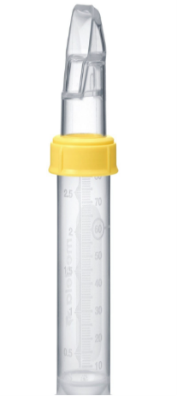 | 1. Skirtas kūdikių su specialiaisiais poreikiais saugiam maitinimui.  2. Buteliukas pritaikytas lėtam, reguliuojamo intensyvumo kūdikio maitinimui;  3. Talpa 80-150 ml;  4. Su vožtuvo membrana ir savaime prisipildančiu rezervuaru, padedančiu palaikyti pastovų srautą ir apsaugančiu nuo oro patekimo į kūdikio virškinimo sistemą;  5. Žindukas su šaukštelio formos minkštu galiuku, užtikrinančiu skysčio valdymą ir apsaugą nuo išsiliejimo;  6. Buteliukas ir žindukas pagaminti iš itin minkšto, lankstaus silikono arba lygiavertės medžiagos;  7. Tinkamas naudoti nuo gimimo;  8. Buteliukas ir žindukas turi būti tinkami daugkartiniam naudojimui ir sterilizavimui, įskaitant galimybę sterilizuoti mikrobangų krosnelės maišeliuose ir specialiuose kūdikių buteliukų ir žindukų sterilizatoriuose, ne žemesnėje kaip 100 °C temperatūroje.  9. Sudėtyje nėra bisfenolio A (BPA);  10. Būtinas žymėjimas CE ženklu (kartu su pasiūlymu privaloma pateikti žymėjimą CE ženklu liudijančio galiojančio dokumento (CE sertifikato arba EB atitikties deklaracijos) kopiją)
1.3. | Žindukai (čiulptukai)  (komplektas)  (orientacinis kiekis 69 vnt)  Orientacinis pvz.   | 1. Skirti kūdikiams/vaikams nuo gimimo iki 6 mėn.  2. Plokščios formos, simetriškas, negadina sąkandžio.  3. Čiulptukas pagamintas iš minkšto silikono arba lygiavertės medžiagos.  4. Diskelis pagamintas iš plastiko arba lygiavertės medžiagos, su ventiliacinėmis skylutėmis, kad cirkuliuotų oras.  5. Su apsauginiu dangteliu.  6. Čiulptukai turi būti tinkami daugkartiniam naudojimui ir sterilizavimui, įskaitant galimybę sterilizuoti mikrobangų krosnelės maišeliuose ir specialiuose kūdikių buteliukų ir žindukų sterilizatoriuose, ne žemesnėje kaip 100 °C temperatūroje.  7. Sudėtyje nėra bisfenolio A (BPA);  8. Komplekte ne mažiau 2 vnt. čiulptukų.  9. Būtinas žymėjimas CE ženklu (kartu su pasiūlymu privaloma pateikti žymėjimą CE ženklu liudijančio galiojančio dokumento (CE sertifikato arba EB atitikties deklaracijos) kopiją)
1.4. | Žindukai (čiulptukai) (komplektas)  (orientacinis kiekis 69 vnt)  Orientacinis pvz. | 1. Skirti kūdikiams/vaikams nuo 6 mėnesių.  2. Plokščios formos, simetriškas, negadina sąkandžio.  3. Čiulptukas pagamintas iš minkšto silikono arba lygiavertės medžiagos.  4. Diskelis pagamintas iš plastiko arba lygiavertės medžiagos, su ventiliacinėmis skylutėmis, kad cirkuliuotų oras.  5. Su apsauginiu dangteliu.  6. Čiulptukai turi būti tinkami daugkartiniam naudojimui ir sterilizavimui, įskaitant galimybę sterilizuoti mikrobangų krosnelės maišeliuose ir specialiuose kūdikių buteliukų ir žindukų sterilizatoriuose, ne žemesnėje kaip 100 °C temperatūroje.  7. Sudėtyje nėra bisfenolio A (BPA);  8. Komplekte ne mažiau 2 vnt. čiulptukų.  9. Būtinas žymėjimas CE ženklu (kartu su pasiūlymu privaloma pateikti žymėjimą CE ženklu liudijančio galiojančio dokumento (CE sertifikato arba EB atitikties deklaracijos) kopiją)
1.5. | Žindukai (čiulptukai) (komplektas)  (orientacinis kiekis 69 vnt)  Orientacinis pvz.  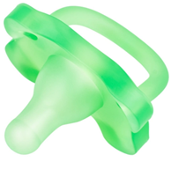 | 1. Turi būti vientisas, tinkamas naudoti tiek neišnešiotiems, tiek laiku gimusiems kūdikiams.  2. Forma ir dydis turi būti sukurti taip, kad padėtų kūdikiui vystyti čiulpimo įgūdžius ir lavinti burnos raumenų veiklą.  3. Čiulptuko diskelis ,,drugelio“ formos, su ventiliacinėmis skylutėmis, kad cirkuliuotų oras.  4. Turi turėti angą pirštui; čiulptuko forma turi atitikti standartinių buteliukų žinduką.  5. Pagamintas iš 100 % medicininio silikono arba lygiavertės medžiagos.  6. Čiulptukai turi būti tinkami daugkartiniam naudojimui ir sterilizavimui, įskaitant galimybę sterilizuoti mikrobangų krosnelės maišeliuose ir specialiuose kūdikių buteliukų ir žindukų sterilizatoriuose, ne žemesnėje kaip 100 °C temperatūroje.  7. Neturi sudėtyje bisfenolio A (BPA) ir latekso.  8. Komplekte turi būti ne mažiau kaip  2 vnt. čiulptukų.  9. Būtinas žymėjimas CE ženklu (kartu su pasiūlymu privaloma pateikti žymėjimą CE ženklu liudijančio galiojančio dokumento (CE sertifikato arba EB atitikties deklaracijos) kopiją)
1.6. | Puodeliai (komplektas)  (orientacinis kiekis 69 vnt)  Orientacinis pvz.  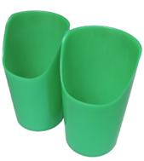 | 1. Puodeliai su išpjautu nosies kontūru, leidžiančiu patogiai ir taisyklingai gerti. Tinkami naudoti burnos ir mitybos terapijai.  2. Tinkami naudoti kūdikiams/vaikams nuo 6 mėnesių amžiaus.  3. Puodeliai pagaminti iš minkšto silikono arba lygiavertės minkštos, lankščios ir saugios medžiagos, skirtos sąlyčiui su maistu.  4. Puodeliai turi būti saugūs vaikams; sudėtyje nėra bisfenolio A (BPA), latekso ir ftalatų.  5. Turi būti tinkami plauti indaplovėje.  6. Komplekte turi būti ne mažiau kaip 2 vnt. puodelių.  9. Būtinas žymėjimas CE ženklu (kartu su pasiūlymu privaloma pateikti žymėjimą CE ženklu liudijančio galiojančio dokumento (CE sertifikato arba EB atitikties deklaracijos) kopiją)
1.7. | Gertuvė  (orientacinis kiekis 69 vnt)  Orientacinis pvz.  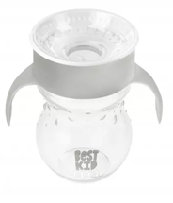 | 1. Turi būti neišsiliejanti ir nepratekėti apvertus.  2. 360° laipsnių gertuvė pritaikyta gerti iš bet kurio krašto.  3. Turi automatinio sandarumo vožtuvą.  4. Su dangteliu.  5. Su rankenėlėmis.  6. Talpa 170 – 300 ml.  7. Sudėtyje nėra bisfenolio A (BPA).  8. Galima plauti indaplovėje.  9. Tinka naudoti vaikams nuo 6 mėnesių amžiaus  10. Būtinas žymėjimas CE ženklu (kartu su pasiūlymu privaloma pateikti žymėjimą CE ženklu liudijančio galiojančio dokumento (CE sertifikato arba EB atitikties deklaracijos) kopiją)
1.8. | Šaukšteliai ilga rankena  (komplektas)  (orientacinis kiekis 69 vnt)  Orientacinis pvz.  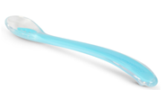 | 1. Šaukšteliai pagaminti iš medicininio silikono arba lygiavertės medžiagos.  2. Minkšti, nekenkiantys kūdikio dantenoms.  3. Skirti kūdikiams/vaikams nuo 6 mėnesių.  4. Sudėtyje nėra bisfenolio A (BPA);  5. Komplekte turi būti ne mažiau kaip 3 vnt. skirtingo dydžio ir gylio šaukštelių, skirtų kūdikių/vaikų maitinimui.  9. Būtinas žymėjimas CE ženklu (kartu su pasiūlymu privaloma pateikti žymėjimą CE ženklu liudijančio galiojančio dokumento (CE sertifikato arba EB atitikties deklaracijos) kopiją)
1.9. | Šviežio maisto maitintuvas  (orientacinis kiekis 69 vnt)  Orientacinis pvz.  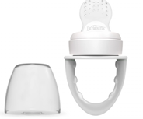 | 1. Maitintuvo maisto talpykla, pagaminta iš minkšto silikono arba lygiavertės medžiagos, su smulkiomis skylutėmis, užtikrinančiomis laipsnišką maisto išleidimą.  2. Su apsauginiu dangteliu.  3. Skirtas kūdikiams/vaikams nuo 4 mėnesių;  4. Pritaikytas taip, kad vaikas galėtų laikyti savarankiškai.  5. Tinkamas daugkartiniam naudojimui ir sterilizavimui, įskaitant galimybę sterilizuoti mikrobangų krosnelės maišeliuose ir specialiuose kūdikių buteliukų ir žindukų sterilizatoriuose, ne žemesnėje kaip 100 °C temperatūroje.  6. Sudėtyje nėra bisfenolio BPA.  7. Būtinas žymėjimas CE ženklu (kartu su pasiūlymu privaloma pateikti žymėjimą CE ženklu liudijančio galiojančio dokumento (CE sertifikato arba EB atitikties deklaracijos) kopiją)
1.10. | Kartu su prekėmis pristatoma dokumentacija | Naudotojo instrukcija lietuvių kalba
1.11. | Prekių pristatymas | Prekių pristatymo išlaidos įskaičiuotos į pasiūlymo kainą.
2. | Maitinimo terapijos priemonių komplektas (Ortopedinės sėdynės/ sėdėjimo sistemos su mobilia baze)
2.1. | Ortopedinė sėdynė/ sėdėjimo sistema su mobilia baze (maža)  (orientacinis kiekis 69 vnt)  Orientacinis pvz.  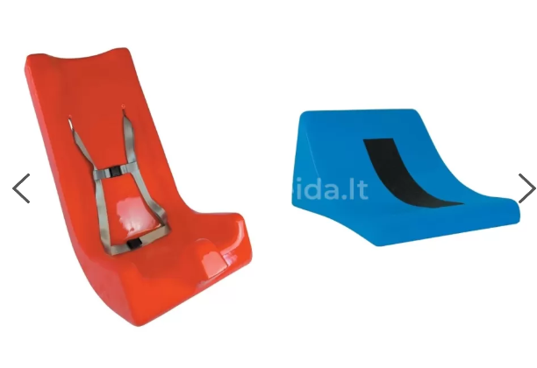 | 1. Paskirtis: Skirta išlaikyti vaiką vertikalioje padėtyje. Naudojama trumpalaikėms veikloms, tokioms kaip maitinimas, žaidimai, terapiniai ar edukaciniai užsiėmimai.  2. Konstrukcija:  Sėdėjimo sistema sudaryta iš:  ergonomiškai formuotos sėdynės ir stabilaus pagrindo, kuris gali būti naudojamas pagal poreikį vertikalios sėdynės padėties fiksavimui ir atlošimui atgal.  3. Konstrukciniai reikalavimai:  3.1. Sėdynės sėdimoji dalis ir atlošas turi sudaryti statų 90º kampą.  3.2. Integruotos šoninės atramos turi padėti palaikyti vartotojo kūno simetriją ir rankų padėtį.  3.3. Petnešos/pečių diržas turi būti reguliuojami vertikaliai ne mažiau kaip 10 cm intervale.  3.4. Turi būti 45° dubens diržas ir H-formos saugos diržų sistema su greito atsegimo mechanizmu.  4. Medžiagos ir paviršiai:  4.1. Sėdynės danga netoksiška, besiūlė, atspari kvapams, šlapimui ir dėmėms, lengvai valoma bei dezinfekuojama.  4.2. Sėdynės medžiaga turi antibakterinių savybių.  4.3. Visos medžiagos turi būti saugios vaikams (netoksiškos, be ftalatų).  5. Reguliavimo funkcijos:  5.1. Pagrindas turi leisti sėdynės kampą keisti nuo vertikalios iki atloštos padėties.  5.2. Sėdynė turi būti tvirtinama prie pagrindo saugiu, įrankių nereikalaujančiu mechanizmu (Velcro tipo lipdukais arba lygiaverčiu).  6. Matmenys  Sėdynės gylis: 20 ± 2 cm  Bendras aukštis: 55 ± 2 cm  Vidinis plotis: 20 ± 2 cm  Išorinis plotis: 28 ± 2 cm  Naudotojo ūgis: iki 91 cm  7. Būtinas CE ženklinimas pagal MDR (EU) 2017/745 (kartu su pasiūlymu privaloma pateikti žymėjimą CE ženklu liudijančio galiojančio dokumento (CE sertifikato arba EB atitikties deklaracijos) kopiją)  8. Garantinis terminas ne mažiau nei 36 mėn.
2.2. | Ortopedinė sėdynė/ sėdėjimo sistema su mobilia baze (vidutinė)  (orientacinis kiekis 69 vnt)  Orientacinis pvz. | 1. Paskirtis: Skirta išlaikyti vaiką vertikalioje padėtyje. Naudojama trumpalaikėms veikloms, tokioms kaip maitinimas, žaidimai, terapiniai ar edukaciniai užsiėmimai.  2. Konstrukcija: Sėdėjimo sistema sudaryta iš:  ergonomiškai formuotos sėdynės ir stabilaus pagrindo, kuris gali būti naudojamas pagal poreikį vertikalios sėdynės padėties fiksavimui ir atlošimui atgal.  3. Konstrukciniai reikalavimai:  3.1. Sėdynės sėdimoji dalis ir atlošas turi sudaryti statų 90º kampą.  3.2. Integruotos šoninės atramos turi padėti palaikyti vartotojo kūno simetriją ir rankų padėtį.  3.3. Petnešos/pečių diržas turi būti reguliuojami vertikaliai ne mažiau kaip 10 cm intervale.  3.4. Turi būti 45° dubens diržas ir H-formos saugos diržų sistema su greito atsegimo mechanizmu.  4. Medžiagos ir paviršiai:  4.1. Sėdynės danga netoksiška, besiūlė, atspari kvapams, šlapimui ir dėmėms, lengvai valoma bei dezinfekuojama.  4.2. Sėdynės medžiaga turi antibakterinių savybių.  4.3. Visos medžiagos turi būti saugios vaikams (netoksiškos, be ftalatų).  5. Reguliavimo funkcijos  5.1. Pagrindas turi leisti sėdynės kampą keisti nuo vertikalios iki atloštos padėties.  5.2. Sėdynė turi būti tvirtinama prie pagrindo saugiu, įrankių nereikalaujančiu mechanizmu (Velcro tipo lipdukais arba lygiaverčiu).  6. Matmenys:  sėdynės gylis – 25 ± 2 cm;  bendras aukštis 70 ± 2 cm;  vidinis plotis – 25 ± 2 cm;  išorinis plotis – 37 ± 2 cm;  tinkama naudotojo ūgiui – iki 122 cm;  7. Būtinas CE ženklinimas pagal MDR (EU) 2017/745 (kartu su pasiūlymu privaloma pateikti žymėjimą CE ženklu liudijančio galiojančio dokumento (CE sertifikato arba EB atitikties deklaracijos) kopiją)  8. Garantinis terminas ne mažiau nei 36 mėn.
2.3. | Ortopedinė sėdynė/ sėdėjimo sistema su mobilia baze (didelė)  (orientacinis kiekis 69 vnt)  Orientacinis pvz. | 1. Paskirtis: Skirta išlaikyti vaiką vertikalioje padėtyje. Naudojama trumpalaikėms veikloms, tokioms kaip maitinimas, žaidimai, terapiniai ar edukaciniai užsiėmimai.  2. Konstrukcija:  Sėdėjimo sistema sudaryta iš:  ergonomiškai formuotos sėdynės ir stabilaus pagrindo, kuris gali būti naudojamas pagal poreikį vertikalios sėdynės padėties fiksavimui ir atlošimui atgal.  3. Konstrukciniai reikalavimai:  3.1. Sėdynės sėdimoji dalis ir atlošas turi sudaryti statų 90º kampą.  3.2. Integruotos šoninės atramos turi padėti palaikyti vartotojo kūno simetriją ir rankų padėtį.  3.3. Petnešos/pečių diržas turi būti reguliuojami vertikaliai ne mažiau kaip 10 cm intervale.  3.4. Turi būti 45° dubens diržas ir H-formos saugos diržų sistema su greito atsegimo mechanizmu.  4. Medžiagos ir paviršiai:  4.1. Sėdynės danga netoksiška, besiūlė, atspari kvapams, šlapimui ir dėmėms, lengvai valoma bei dezinfekuojama.  4.2. Sėdynės medžiaga turi antibakterinių savybių.  4.3. Visos medžiagos turi būti saugios vaikams (netoksiškos, be ftalatų).  5. Reguliavimo funkcijos  5.1. Pagrindas turi leisti sėdynės kampą keisti nuo vertikalios iki atloštos padėties.  5.2. Sėdynė turi būti tvirtinama prie pagrindo saugiu, įrankių nereikalaujančiu mechanizmu (Velcro tipo lipdukais arba lygiaverčiu).  6. Matmenys:  sėdynės gylis – 31 ± 2 cm;  bendras aukštis 88 ± 2 cm;  vidinis plotis – 34 ± 2 cm;  išorinis plotis – 45 ± 2 cm;  tinkama naudotojo ūgiui – iki 150 cm;  7. Būtinas CE ženklinimas pagal MDR (EU) 2017/745 (kartu su pasiūlymu privaloma pateikti žymėjimą CE ženklu liudijančio galiojančio dokumento (CE sertifikato arba EB atitikties deklaracijos) kopiją)  8. Garantinis terminas ne mažiau nei 36 mėn.
2.4. | Kartu su prekėmis pristatoma dokumentacija | Naudotojo instrukcija lietuvių kalba
2.5. | Pristatymas, sumontavimas | Pristatymo, iškrovimo, sumontavimo (jeigu reikia), po sumontavimo likusių įpakavimo medžiagų išvežimo (utilizavimo) išlaidos įskaičiuotos į pasiūlymo kainą.
3. | Multifunkcinė maitinimo kėdutė skirtingo amžiaus vaikams  (orientacinis kiekis 69 vnt)  Orientacinis pvz.  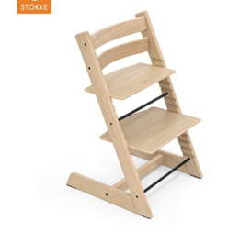 | 1. Konstrukcija ir medžiagos:  1.1. Tvirta, stabili, pagaminta iš medienos (arba lygiavertės medžiagos);  1.2. Su atrama kojoms.  1.3. Išlaiko naudotojo svorį ne mažiau nei iki 130 kg;  1.4. Lengvai valoma, atspari dėvėjimuisi.  2. Reguliavimo galimybės:  2.1. Reguliuojamas kėdutės sėdynės aukštis ir gylis;  2.2. Reguliuojama kojų atramos padėtis.  2.3. Galimybė pritaikyti kėdutę augančiam vaikui (nuo gimimo iki suaugusiojo).  3. Matmenys ir svoris:  3.1. Aukštis 75-80 cm, plotis 45-50 cm, ilgis/gylis 48- 50 cm;  3.2. Svoris 6,5-9 kg.  4. Priedai (tvirtinasi prie kėdutės):  4.1. Kėdės kojelių atramos (apsauga nuo virtimo) – ne mažiau 2 vnt.  4.2. Naujagimio gultas – 1 vnt.  - Tinka kūdikiui/vaikui iki 9 kg;  - Su medžiagine dalimi (paminkštinimu) pritaikyta gultui, su nuimamu ir skalbiamu užvalkalu.  - Yra 5 saugos taškų diržas su paminkštinimais;  - Su ventiliuojamu pagrindu  - Lengvai pritvirtinamas ir nuimamas nuo kėdutės - nereikia jokių papildomų įrankių;  - Su indikatoriumi nurodančiu, kada gultas pritvirtintas teisingai;  4.3. Buomelis – 1 vnt.  - Su nugaros atlošu;  - Tinkamas vaikui nuo 6 iki 36 mėn.;  - Lengvai valomas;  - Montuojamas/tvirtinamas prie kėdutės be papildomų įrankių;  4.4. Saugos diržai – 1 vnt.  - Reguliuojami 5 taškų;  - Pritaikyti naudoti su buomeliu (3.3. p.);  - Galima skalbti skalbimo mašinoje;  4.5. Maitinimo padėkliukas – 1 vnt.  - Padėkliukas pritaikytas naudojimui kartu su kėdutės buomeliu (3.3. p)  - Skirtas vaikams nuo 6 mėn.  - Su paaukštintu kraštu;  - Pagamintas iš tvirto plastiko arba lygiavertės medžiagos; Atsparus kasdieniam naudojimui ir mechaniniam poveikiui; Atsparus dėmėms, galima valyti drėgna šluoste, plauti po tekančiu vandeniu;  - Neturi smulkių nuimamų detalių, pavojingų vaikams;  - Matmenys:  Plotis: 43–45 cm  Ilgis/gylis: 40–42 cm  4.6. Kėdutės paminkštinimas (sėdynei ir atlošui):  - Nuimamas, lengvai valomas, galima skalbti;  - Su poliesterio arba lygiavertės medžiagos užpildu;  - Pritaikytas naudoti su maitinimo kėdute ir kartu su maitinimo kėdutės buomeliu (3.3. p)  5. Visi paviršiai lygūs, be aštrių briaunų, pagaminti iš netoksiškų, vaikui saugių medžiagų.  6. Priedai turi būti lengvai montuojami be specialių įrankių;  7. Garantinis laikotarpis ≥ 84 mėn.  8. Būtinas žymėjimas CE ženklu (kartu su pasiūlymu privaloma pateikti žymėjimą CE ženklu liudijančio galiojančio dokumento (CE sertifikato arba EB atitikties deklaracijos) kopiją)  9. Kartu su prekėmis pateikiama naudojimo ir priežiūros instrukcija lietuvių kalba.  10. Pristatymo, iškrovimo, sumontavimo (jeigu reikia), po sumontavimo likusių įpakavimo medžiagų išvežimo (utilizavimo) išlaidos įskaičiuotos į pasiūlymo kainą.
4. | Balso, rijimo, kalbėjimo ir komunikacijos prietaisų komplektas
4.1. | Planšetinis kompiuteris su instaliuota komunikacijos programa  (orientacinis kiekis 69 vnt) | 1. Planšetinis kompiuteris su apsauginiu dėklu.  1.1. Atsparus smūgiams ir kritimui, su laikymo/stovėjimo funkcija (integruotu stovu arba lygiaverčiu sprendimu);  1.2. Apsaugos klasė – ne žemesnė nei IP55;  1.3. Ekrano įstrižainė – ne mažiau kaip 10 colių.  1.4. Aukštos raiškos (ne mažesnė kaip HD 1280x720) lietimui jautrus ekranas, pritaikytas valdymui pirštu arba specialiu prisilietimo įrankiu;  1.5.Vidinė saugykla – ne mažiau kaip 256 GB.  1.6. Operatyvinė atmintis (RAM) – ne mažiau kaip 8 GB.  1.7. Operacinė sistema – Android, iOS arba Microsoft Windows (ne senesnė nei gamintojo aktyviai palaikoma versija), tinkama įdiegti ir naudoti reikalaujamą AAC programą (žr. 2 punktą).  1.8. USB ir/ar belaidis (Bluetooth/Wi-Fi) ryšys;  1.9. Baterijos veikimo laikas – ne mažiau kaip 10 valandų aktyvaus naudojimo režimu.  2. Įdiegta alternatyvios ir papildomos komunikacijos (AAC) programa (TD Snap arba lygiavertė);  2.1. Programa skirta žmonėms, turintiems kalbėjimo ar kalbos sunkumų;  2.2. Galima naudoti piktogramas, paveikslėlius, tekstą ir/ar sintetinę kalbą;  2.3. Programą galima individualizuoti pagal vartotojo amžių, gebėjimus, kalbą ir pažinimo lygį.  2.4. Įgarsinimo (tekstą į kalbą) funkcija – lietuvių kalba būtina (galimybė pridėti ir kitas kalbas);  2.5. Galimybė naudoti kaip kalbos terapijos ir/ar savarankiško bendravimo priemonę;  2.6. Licencijuota, legali versija;  2.7. Programos naudotojo sąsaja ir parametrai turi būti lietuvių kalba arba su galimybe lokalizuoti;  2.8. Turi būti prieinama nemokama vaizdo ir nuotolinio mokymo sistema (lietuvių arba anglų kalba).  3. Komplekte įkroviklis, naudojimo instrukcija lietuvių ir anglų kalba;  4. Visi komponentai turi būti suderinti ir tinkami naudoti iškart po pristatymo be papildomų įsigijimų ar konfigūravimo;  5. Būtinas žymėjimas CE ženklu (kartu su pasiūlymu privaloma pateikti žymėjimą CE ženklu liudijančio galiojančio dokumento (CE sertifikato arba EB atitikties deklaracijos) kopiją)  6. Garantinis laikotarpis ne mažiau nei 60 mėn (Tiekėjo specialistas privalo būti gamintojo sertifikuotas inžinierius (pateikti galiojančius sertifikatus)
4.2. | Komunikatorius  (orientacinis kiekis 69 vnt)  Orientacinis pvz.  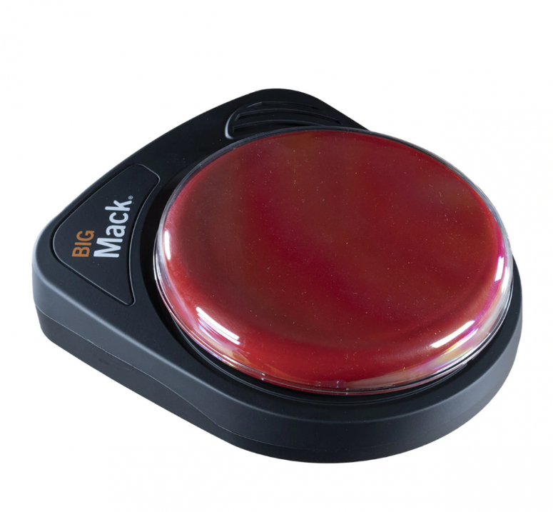 | 1. Įrenginio paskirtis:  1.1. Komunikatorius skirtas alternatyviai ir papildomai komunikacijai (AAC), padedantis naudotojui –turinčiam kalbos ar kalbėjimo sutrikimų – savarankiškai perduoti vieną įrašytą žinutę balsu.  1.2. Tinkamas naudoti asmenims su įvairiais funkciniais sutrikimais (silpnaregiams ar turintiems intelekto, motorikos, regėjimo sutrikimų ir pan.)  1.3. Įrenginys turi būti tinkamas naudoti tiek vaikams, tiek suaugusiesiems įvairiose aplinkose – ugdymo, terapijos ar priežiūros įstaigose.  2. Funkciniai ir techniniai reikalavimai:  2.1. Komunikatorius turi turėti integruotą mikrofoną ir garsiakalbį.  2.2. Leidžiama įrašyti ir atkurti vieną garso žinutę.  2.3. Garso įrašymo trukmė – ne mažiau kaip 120 sekundžių (2 minutės).  2.4. Žinutė paleidžiama vienu paspaudimu – be papildomų meniu ar funkcijų.  2.5. Garso atkūrimas turi būti aiškus, be trikdžių, su reguliuojamu garsumo lygiu.  2.6. Įgarsinamas visas pranešimas nepaisant pakartotinių mygtuko paspaudimų.  2.7. Valdymo paviršius (aktyvavimo mygtukas) turi būti: 12–13 cm skersmens.  2.8. Mygtuko paviršius turi būti keičiamos spalvos (mažiausiai 5 variantai), įskaitant skaidrų dangtelį, po kuriuo būtų galima įdėti paveikslėlį, simbolį ar etiketę.  2.9. Komunikatorius turi veikti su keičiamomis baterijomis arba kita lygiaverte maitinimo sistema, kurios užtikrina ne mažesnę kaip 4 valandų priemonės veikimo trukmę. Prietaisas komplektuojamas/pristatomas su tinkamomis baterijomis arba lygiaverte maitinimo sistema.  2.10. Korpusas turi būti atsparus smūgiams, stabilus padėjus ant stalo ar kitų paviršių.  2.11. Turi būti jungtis ir kabelis kitų prietaisų prijungimui.  3. Naudojimas ir dokumentacija:  3.1. Įrenginys turi būti paruoštas naudojimui iškart po pristatymo, be papildomų įsigijimų ar konfigūravimo.  3.2. Kartu su prietaisu turi būti pateikta naudojimo instrukcija lietuvių kalba.  3.3. Būtinas CE ženklinimas pagal MDR (EU) 2017/745 (kartu su pasiūlymu privaloma pateikti žymėjimą CE ženklu liudijančio galiojančio dokumento (CE sertifikato arba EB atitikties deklaracijos) kopiją)  3.4. Garantinis laikotarpis – ne trumpesnis kaip 24 mėnesiai (Tiekėjo specialistas privalo būti gamintojo sertifikuotas inžinierius (pateikti galiojančius sertifikatus)
4.3. | Komunikatorius  (orientacinis kiekis 69 vnt)  Orientacinis pvz.  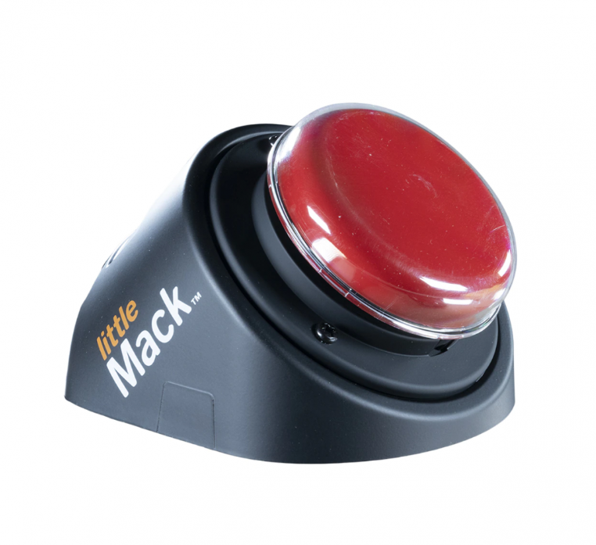 | 1. Įrenginio paskirtis:  1.1. Komunikatorius skirtas alternatyviai ir papildomai komunikacijai (AAC), padedantis naudotojui –turinčiam kalbos ar kalbėjimo sutrikimų – savarankiškai perduoti vieną įrašytą žinutę balsu.  1.2. Tinkamas naudoti asmenims su įvairiais funkciniais sutrikimais (silpnaregiams ar turintiems intelekto, motorikos, regėjimo sutrikimų ir pan.)  1.3. Įrenginys turi būti tinkamas naudoti tiek vaikams, tiek suaugusiesiems įvairiose aplinkose – ugdymo, terapijos ar priežiūros įstaigose.  2. Funkciniai ir techniniai reikalavimai:  2.1. Komunikatorius turi turėti integruotą mikrofoną ir garsiakalbį.  2.2. Leidžiama įrašyti ir atkurti vieną garso žinutę.  2.3. Garso įrašymo trukmė – ne mažiau kaip 120 sekundžių (2 minutės).  2.4. Žinutė paleidžiama vienu paspaudimu – be papildomų meniu ar funkcijų.  2.5. Garso atkūrimas turi būti aiškus, be trikdžių, su reguliuojamu garsumo lygiu.  2.6. Įgarsinamas visas pranešimas nepaisant pakartotinių mygtuko paspaudimų.  2.7. Valdymo paviršius (aktyvavimo mygtukas) turi būti: 6-7 cm skersmens.  2.8. Mygtuko paviršius turi būti keičiamos spalvos (mažiausiai 5 variantai), įskaitant skaidrų dangtelį, po kuriuo būtų galima įdėti paveikslėlį, simbolį ar etiketę.  2.9. Komunikatorius turi veikti su keičiamomis baterijomis arba kita lygiaverte maitinimo sistema, kurios užtikrina ne mažesnę kaip 4 valandų priemonės veikimo trukmę. Prietaisas komplektuojamas/pristatomas su tinkamomis baterijomis arba lygiaverte maitinimo sistema.  2.10. Korpusas turi būti atsparus smūgiams, stabilus padėjus ant stalo ar kitų paviršių.  2.11. Turi būti jungtis ir kabelis kitų prietaisų prijungimui.  3. Naudojimas ir dokumentacija:  3.1. Įrenginys turi būti paruoštas naudojimui iškart po pristatymo, be papildomų įsigijimų ar konfigūravimo.  3.2. Kartu su prietaisu turi būti pateikta naudojimo instrukcija lietuvių kalba.  3.3. Būtinas CE ženklinimas pagal MDR (EU) 2017/745 (kartu su pasiūlymu privaloma pateikti žymėjimą CE ženklu liudijančio galiojančio dokumento (CE sertifikato arba EB atitikties deklaracijos) kopiją)  3.4. Garantinis laikotarpis – ne trumpesnis kaip 24 mėnesiai (Tiekėjo specialistas privalo būti gamintojo sertifikuotas inžinierius (pateikti galiojančius sertifikatus)
4.4. | Komunikatorius  (orientacinis kiekis 69 vnt)  Orientacinis pvz.  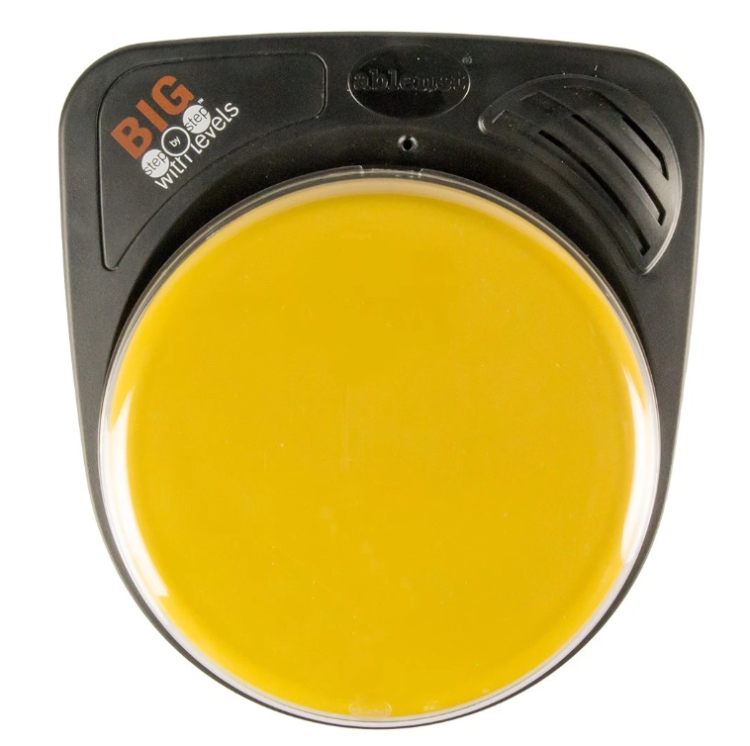 | 1. Įrenginio paskirtis:  1.1. Komunikatorius skirtas alternatyviai ir papildomai komunikacijai (AAC), kai naudotojas turi kalbos ar kalbėjimo sutrikimų.  1.2. Galima įrašyti pasirinktinai vieną ar kelis vienas paskui kitą sekančius garso pranešimus.  1.3. Tinkamas naudoti vaikams ir suaugusiesiems, kurie sunkiaikalba, turi bendravimo, psichikos bei motorikos sutrikimų.  1.4. Pritaikytas naudoti terapinėje ir švietimo aplinkoje.  2. Funkciniai ir techniniai reikalavimai:  2.1. Įrenginys turi turėti integruotą mikrofoną ir garsiakalbį, leidžiantį įrašyti kelias garso žinutes (seka) ir jas atkurti viena po kitos.  2.2. Bendra garso pranešimų įrašymo trukmė – ne mažiau kaip 120 sekundžių.  2.3. Spaudžiant mygtuką, eilės tvarka aktyvuojami įrašyti pranešimai.  2.4. Valdymas vyksta didelio mygtuko pagalba; Mygtuko skersmuo – ne mažesnis kaip 13 cm.  2.5. Mygtuko paviršius turi būti keičiamos spalvos (mažiausiai 5 spalvų variantai), įskaitant skaidrų dangtelį, po kuriuo galima įdėti paveikslėlį, simbolį ar tekstą.  2.6. Garso atkūrimas turi būti aiškus ir be trikdžių, garsumas – reguliuojamas.  2.7. Komunikatorius turi veikti su keičiamomis baterijomis arba kita lygiaverte maitinimo sistema, kurios užtikrina ne mažesnę kaip 4 valandų priemonės veikimo trukmę. Prietaisas komplektuojamas/pristatomas su tinkamomis baterijomis arba lygiaverte maitinimo sistema.  2.8. Korpusas turi būti atsparus smūgiams, stabilus padėjus ant stalo ar kitų paviršių.  2.9. Turi būti jungtis ir kabelis kitų prietaisų prijungimui.  3. Naudojimas ir dokumentacija:  3.1. Įrenginys turi būti paruoštas naudojimui iškart po pristatymo, be papildomų įsigijimų ar konfigūravimo.  3.2. Kartu su prietaisu turi būti pateikta naudojimo instrukcija lietuvių kalba.  3.3. Būtinas CE ženklinimas pagal MDR (EU) 2017/745 (kartu su pasiūlymu privaloma pateikti žymėjimą CE ženklu liudijančio galiojančio dokumento (CE sertifikato arba EB atitikties deklaracijos) kopiją)  3.4. Garantinis laikotarpis – ne trumpesnis kaip 24 mėnesiai (Tiekėjo specialistas privalo būti gamintojo sertifikuotas inžinierius (pateikti galiojančius sertifikatus)
4.5. | Komunikatorius  (orientacinis kiekis 69 vnt)  Orientacinis pvz.  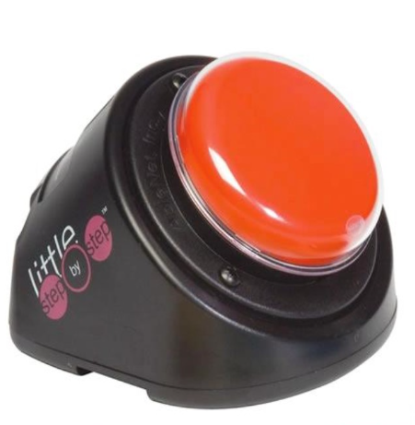 | 1. Įrenginio paskirtis:  1.1. Komunikatorius skirtas alternatyviai ir papildomai komunikacijai (AAC), kai naudotojas turi kalbos ar kalbėjimo sutrikimų.  1.2. Galima įrašyti pasirinktinai vieną ar kelis vienas paskui kitą sekančius garso pranešimus.  1.3. Tinkamas naudoti vaikams ir suaugusiesiems, kurie sunkiai kalba, turi bendravimo, psichikos bei motorikos sutrikimų.  1.4. Pritaikytas naudoti terapinėje ir švietimo aplinkoje.  2. Funkciniai ir techniniai reikalavimai:  2.1. Įrenginys turi turėti integruotą mikrofoną ir garsiakalbį, leidžiantį įrašyti kelias garso žinutes (seka) ir jas atkurti viena po kitos.  2.2. Bendra garso pranešimų įrašymo trukmė – ne mažiau kaip 120 sekundžių.  2.3. Spaudžiant mygtuką, eilės tvarka aktyvuojami įrašyti pranešimai.  2.4. Valdymas vyksta mygtuko pagalba, mygtuko skersmuo – ne mažesnis kaip 6 cm.  2.5. Mygtuko paviršius turi būti keičiamos spalvos (mažiausiai 5 spalvų variantai), įskaitant skaidrų dangtelį, po kuriuo galima įdėti paveikslėlį, simbolį ar tekstą.  2.6. Garso atkūrimas turi būti aiškus ir be trikdžių, garsumas – reguliuojamas.  2.7. Komunikatorius turi veikti su keičiamomis baterijomis arba kita lygiaverte maitinimo sistema, kurios užtikrina ne mažesnę kaip 4 valandų priemonės veikimo trukmę. Prietaisas komplektuojamas/pristatomas su tinkamomis baterijomis arba lygiaverte maitinimo sistema.  2.8. Korpusas turi būti atsparus smūgiams, stabilus padėjus ant stalo ar kitų paviršių.  2.9. Turi būti jungtis ir kabelis kitų prietaisų prijungimui.  3. Naudojimas ir dokumentacija:  3.1. Įrenginys turi būti paruoštas naudojimui iškart po pristatymo, be papildomų įsigijimų ar konfigūravimo.  3.2. Kartu su prietaisu turi būti pateikta naudojimo instrukcija lietuvių kalba.  3.3. Būtinas CE ženklinimas pagal MDR (EU) 2017/745 (kartu su pasiūlymu privaloma pateikti žymėjimą CE ženklu liudijančio galiojančio dokumento (CE sertifikato arba EB atitikties deklaracijos) kopiją)  3.4. Garantinis laikotarpis – ne trumpesnis kaip 24 mėnesiai (Tiekėjo specialistas privalo būti gamintojo sertifikuotas inžinierius (pateikti galiojančius sertifikatus)
4.6. | Komunikatorius  (orientacinis kiekis 69 vnt)  Orientacinis pvz.  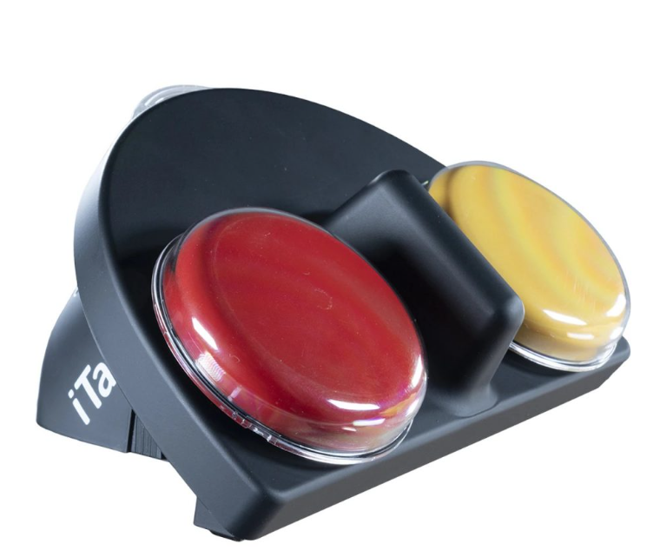 | 1. Įrenginio paskirtis:  1.1. Dvigubas žinutės komunikatorius – leidžia įrašyti ir paleisti dvi skirtingas garso žinutes per atskirus aktyvavimo mygtukus.  1.2. Skirtas naudotojams, kurie gali pasirinkti tarp dviejų atsakymų ar pranešimų.  1.3. Tinkamas naudoti vaikams ir suaugusiesiems, kurie sunkiai kalba, turi bendravimo, psichikos bei motorikos sutrikimų.  2. Funkciniai ir techniniai reikalavimai:  2.1. Įrenginys turi turėti du aktyvavimo mygtukus, leidžiančius atskirai įrašyti ir atkurti du skirtingus garso pranešimus (ne mažiau kaip 120 sekundžių (2 minutės) kiekvienam).  2.2. Bendra įrašymo trukmė – ne mažiau kaip 240 sekundžių (4 minutės).  2.3. Komunikatorius turi ne mažiau tris lygius (tiems patiems mygtukams galima priskirti skirtingus pranešimus).  2.3. Mygtukų skersmuo – ne mažesnis kaip 6 cm.  2.4. Mygtukų paviršius turi būti keičiamos spalvos (mažiausiai 5 spalvų variantai), įskaitant skaidrų dangtelį, po kuriuo galima įdėti paveikslėlį, simbolį ar tekstą.  2.5. Garso atkūrimas turi būti aiškus, be triukšmų, su reguliuojamu garsumu.  2.7. Komunikatorius turi veikti su keičiamomis baterijomis arba kita lygiaverte maitinimo sistema, kurios užtikrina ne mažesnę kaip 4 valandų priemonės veikimo trukmę. Prietaisas komplektuojamas/pristatomas su tinkamomis baterijomis arba lygiaverte maitinimo sistema.  2.8. Korpusas turi būti atsparus smūgiams, stabilus padėjus ant stalo ar kitų paviršių.  2.9. Turi būti ne mažiau kaip dvi jungtys ir du kabeliai kitų prietaisų prijungimui.  2.10. Prietaiso svoris ne daugiau, kaip 400 g.  3. Naudojimas ir dokumentacija:  3.1. Įrenginys turi būti paruoštas naudojimui iškart po pristatymo, be papildomų įsigijimų ar konfigūravimo.  3.2. Kartu su prietaisu turi būti pateikta naudojimo instrukcija lietuvių kalba.  3.3. Būtinas CE ženklinimas pagal MDR (EU) 2017/745 (kartu su pasiūlymu privaloma pateikti žymėjimą CE ženklu liudijančio galiojančio dokumento (CE sertifikato arba EB atitikties deklaracijos) kopiją)  3.4. Garantinis laikotarpis – ne trumpesnis kaip 24 mėnesiai (Tiekėjo specialistas privalo būti gamintojo sertifikuotas inžinierius (pateikti galiojančius sertifikatus)
4.7. | Komunikatorius  (orientacinis kiekis 69 vnt)  Orientacinis pvz.  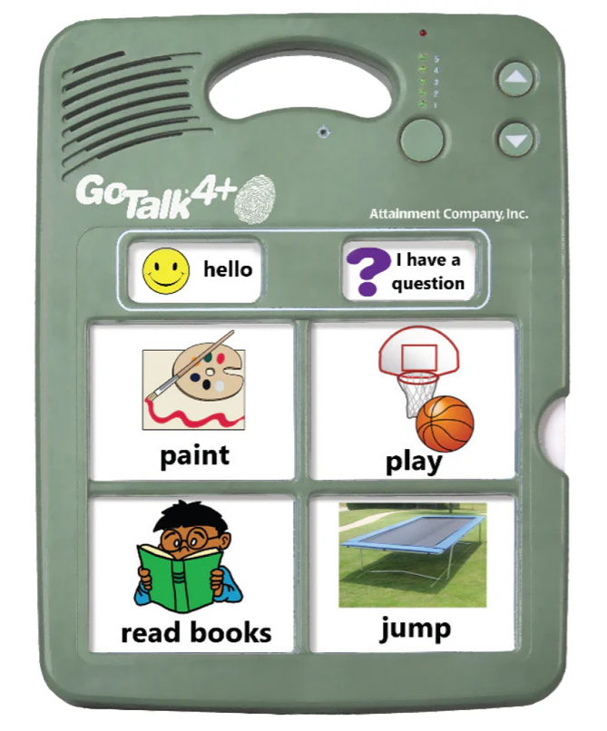 | 1. Įrenginio paskirtis:  1.1. Daugiakanalis tiesioginio pasirinkimo komunikatorius, leidžiantis naudotojui perduoti kelias skirtingas balsu atkuriamas žinutes, paspaudžiant atitinkamą mygtuką.  1.2. Skirtas alternatyviai ir papildomai komunikacijai (AAC), kai naudotojas dėl kalbos ar kalbėjimo sutrikimų negali savarankiškai komunikuoti žodžiu.  1.3. Tinkamas naudoti vaikams ir suaugusiesiems, kurie sunkiai kalba, turi bendravimo, psichikos bei motorikos sutrikimų.  2. Funkciniai ir techniniai reikalavimai:  2.1. Žinučių kiekis viename puslapyje – ne mažiau kaip 4 atskiri pranešimų mygtukai (mygtukų dydis ne mažesnis kaip 3,5 x 2,5 cm), kiekvienas leidžiantis įrašyti atskirą žinutę (tiesioginis pasirinkimas).  2.2. Ne mažiau du papildomi mygtukai dažnai naudojamiems žodžiams ar frazėms visuose lygiuose įrašyti.  2.3. Lygiai (puslapiai) – ne mažiau kaip 5 (iš viso galima įrašyti iki 20 skirtingų žinučių be perrašymo).  2.4. Bendra visų įrašų trukmė – ne mažiau kaip 4,5 minutės.  2.4. Kiekviena žinutė paleidžiama tiesiogiai paspaudus atitinkamą mygtuką.  2.6. Virš kiekvieno mygtuko turi būti galimybė įdėti paveikslėlį / simbolį / kortelę, atitinkančią įrašytą žinutę.  2.7. Turi būti aiškus ir paprastas mechanizmas puslapių (lygių) perjungimui – slankiklis, jungiklis, mygtukas arba lygiavertis.  2.8. Garso atkūrimas – aiškus, be trikdžių; garsumo lygis turi būti reguliuojamas.  2.9. Komunikatorius turi veikti su keičiamomis baterijomis arba kita lygiaverte maitinimo sistema, kurios užtikrina ne mažesnę kaip 4 valandų priemonės veikimo trukmę. Prietaisas komplektuojamas/pristatomas su tinkamomis baterijomis arba lygiaverte maitinimo sistema.  2.10. Korpusas – tvirtas, tinkamas naudoti kasdienėje edukacinėje ar terapinėje veikloje.  3. Naudojimas ir dokumentacija:  3.1. Įrenginys turi būti paruoštas naudojimui iškart po pristatymo, be papildomų įsigijimų ar konfigūravimo.  3.2. Kartu su prietaisu turi būti pateikta naudojimo instrukcija lietuvių kalba.  3.3. Būtinas CE ženklinimas pagal MDR (EU) 2017/745 (kartu su pasiūlymu privaloma pateikti žymėjimą CE ženklu liudijančio galiojančio dokumento (CE sertifikato arba EB atitikties deklaracijos) kopiją)  3.4. Garantinis laikotarpis – ne trumpesnis kaip 24 mėnesiai (Tiekėjo specialistas privalo būti gamintojo sertifikuotas inžinierius (pateikti galiojančius sertifikatus)
4.8. | Komunikatorius  (orientacinis kiekis 69 vnt)  Orientacinis pvz.  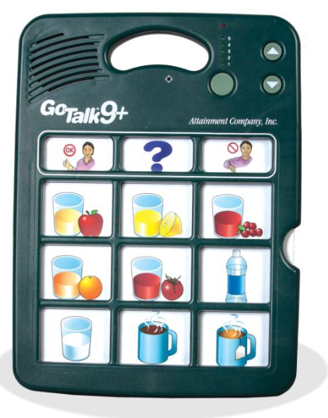 | 1. Įrenginio paskirtis:  1.1. Daugiakanalis tiesioginio pasirinkimo komunikatorius, leidžiantis naudotojui perduoti kelias skirtingas balsu atkuriamas žinutes, paspaudžiant atitinkamą mygtuką.  1.2. Skirtas alternatyviai ir papildomai komunikacijai (AAC), kai naudotojas dėl kalbos ar kalbėjimo sutrikimų negali savarankiškai komunikuoti žodžiu.  1.3. Tinkamas naudoti vaikams ir suaugusiesiems, kurie sunkiai kalba, turi bendravimo, psichikos bei motorikos sutrikimų.  2. Funkciniai ir techniniai reikalavimai:  2.1. Žinučių kiekis viename puslapyje – ne mažiau kaip 9 atskiri pranešimų mygtukai (mygtukų dydis ne mažesnis kaip 2 x 2 cm), kiekvienas leidžiantis įrašyti atskirą žinutę (tiesioginis pasirinkimas).  2.2. Ne mažiau 3 papildomi mygtukai dažnai naudojamiems žodžiams ar frazėms visuose lygiuose įrašyti.  2.3. Lygiai (puslapiai) – ne mažiau kaip 5 (iš viso galima įrašyti ne mažiau kaip 45 skirtingų žinučių be perrašymo).  2.4. Bendra visų įrašų trukmė – ne mažiau kaip 8 minutės.  2.4. Kiekviena žinutė paleidžiama tiesiogiai paspaudus atitinkamą mygtuką.  2.6. Virš kiekvieno mygtuko turi būti galimybė įdėti paveikslėlį / simbolį / kortelę, atitinkančią įrašytą žinutę.  2.7. Turi būti aiškus ir paprastas mechanizmas puslapių (lygių) perjungimui – slankiklis, jungiklis, mygtukas arba lygiavertis.  2.8. Garso atkūrimas – aiškus, be trikdžių; garsumo lygis turi būti reguliuojamas.  2.9. Komunikatorius turi veikti su keičiamomis baterijomis arba kita lygiaverte maitinimo sistema, kurios užtikrina ne mažesnę kaip 4 valandų priemonės veikimo trukmę. Prietaisas komplektuojamas/pristatomas su tinkamomis baterijomis arba lygiaverte maitinimo sistema.  2.10. Korpusas – tvirtas, tinkamas naudoti kasdienėje edukacinėje ar terapinėje veikloje.  3. Naudojimas ir dokumentacija:  3.1. Įrenginys turi būti paruoštas naudojimui iškart po pristatymo, be papildomų įsigijimų ar konfigūravimo.  3.2. Kartu su prietaisu turi būti pateikta naudojimo instrukcija lietuvių kalba.  3.3. Būtinas CE ženklinimas pagal MDR (EU) 2017/745 (kartu su pasiūlymu privaloma pateikti žymėjimą CE ženklu liudijančio galiojančio dokumento (CE sertifikato arba EB atitikties deklaracijos) kopiją)  3.4. Garantinis laikotarpis – ne trumpesnis kaip 24 mėnesiai (Tiekėjo specialistas privalo būti gamintojo sertifikuotas inžinierius (pateikti galiojančius sertifikatus)
4.9. | Komunikatorius  (orientacinis kiekis 69 vnt)  Orientacinis pvz.  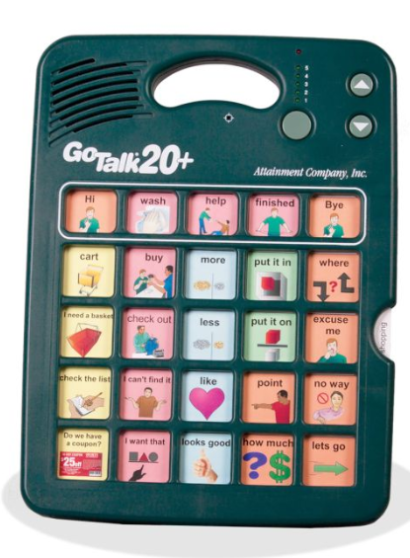 | 1. Įrenginio paskirtis:  1.1. Daugiakanalis tiesioginio pasirinkimo komunikatorius, leidžiantis naudotojui perduoti kelias skirtingas balsu atkuriamas žinutes, paspaudžiant atitinkamą mygtuką.  1.2. Skirtas alternatyviai ir papildomai komunikacijai (AAC), kai naudotojas dėl kalbos ar kalbėjimo sutrikimų negali savarankiškai komunikuoti žodžiu.  1.3. Tinkamas naudoti vaikams ir suaugusiesiems, kurie sunkiai kalba, turi bendravimo, psichikos bei motorikos sutrikimų.  2. Funkciniai ir techniniai reikalavimai:  2.1. Žinučių kiekis viename puslapyje – ne mažiau kaip 20 atskirų pranešimų mygtukų (mygtukų dydis ne mažesnis kaip 2 x 2 cm), kiekvienas leidžiantis įrašyti atskirą žinutę (tiesioginis pasirinkimas).  2.2. Ne mažiau 5 papildomi mygtukai dažnai naudojamiems žodžiams ar frazėms visuose lygiuose įrašyti.  2.3. Lygiai (puslapiai) – ne mažiau kaip 5 (iš viso galima įrašyti ne mažiau kaip 100 skirtingų žinučių be perrašymo).  2.4. Bendra visų įrašų trukmė – ne mažiau kaip 15 minučių.  2.4. Kiekviena žinutė paleidžiama tiesiogiai paspaudus atitinkamą mygtuką.  2.6. Virš kiekvieno mygtuko turi būti galimybė įdėti paveikslėlį / simbolį / kortelę, atitinkančią įrašytą žinutę.  2.7. Turi būti aiškus ir paprastas mechanizmas puslapių (lygių) perjungimui – slankiklis, jungiklis, mygtukas arba lygiavertis.  2.8. Garso atkūrimas – aiškus, be trikdžių; garsumo lygis turi būti reguliuojamas.  2.9. Komunikatorius turi veikti su keičiamomis baterijomis arba kita lygiaverte maitinimo sistema, kurios užtikrina ne mažesnę kaip 4 valandų priemonės veikimo trukmę. Prietaisas komplektuojamas/pristatomas su tinkamomis baterijomis arba lygiaverte maitinimo sistema.  2.10. Korpusas – tvirtas, tinkamas naudoti kasdienėje edukacinėje ar terapinėje veikloje.  3. Naudojimas ir dokumentacija:  3.1. Įrenginys turi būti paruoštas naudojimui iškart po pristatymo, be papildomų įsigijimų ar konfigūravimo.  3.2. Kartu su prietaisu turi būti pateikta naudojimo instrukcija lietuvių kalba.  3.3. Būtinas CE ženklinimas pagal MDR (EU) 2017/745 (kartu su pasiūlymu privaloma pateikti žymėjimą CE ženklu liudijančio galiojančio dokumento (CE sertifikato arba EB atitikties deklaracijos) kopiją)  3.4. Garantinis laikotarpis – ne trumpesnis kaip 24 mėnesiai (Tiekėjo specialistas privalo būti gamintojo sertifikuotas inžinierius (pateikti galiojančius sertifikatus)
4.10. | Komunikatorius  (orientacinis kiekis 69 vnt)  Orientacinis pvz.  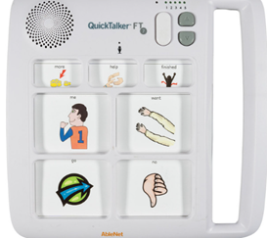 | 1. Įrenginio paskirtis:  1.1. Nešiojamas komunikatorius skirtas alternatyviai ir papildomai komunikacijai (AAC), padedantis žmonėms su kalbos, kalbėjimo ar motorikos sutrikimais pasirinkti ir atkurti skirtingas balsu įrašytas žinutes.  1.2. Pritaikytas naudoti vaikams ir suaugusiesiems ugdymo, terapijos ar namų aplinkoje.  2. Funkciniai ir techniniai reikalavimai:  2.1. Įrenginys turi 7 pranešimų laukelius.  2.2. Pranešimai gali būti įrašyti penkiais lygiais, tie patys laukeliai kiekviename lygyje turi skirtingus pranešimus.  2.3. Garso pranešimų bendra trukmė ne mažiau nei 6 minutės.  2.4. Keičiamas pranešimų laukelių dangtelis (ne mažiau nei 5 spalvų, įskaitant skaidrų); Keičiami pranešimų paveikslėliai.  2.5. Aiškus, be trikdžių balso atkūrimas.  2.6. Reguliuojamas garsumo lygis.  2.7. Įgarsinamas visas pranešimas nepaisant pakartotinių laukelių paspaudimų.  2.8. Integruotas mikrofonas ir garsiakalbis.  2.9. Yra rankena nešiojimui.  2.10. Svoris ne daugiau nei 800 g.  2.11. Matmenys: (29 x 30 x 4) ±1 cm;  2.12. Komunikatorius turi veikti su keičiamomis baterijomis arba kita lygiaverte maitinimo sistema, kurios užtikrina ne mažesnę kaip 4 valandų priemonės veikimo trukmę.  Prietaisas komplektuojamas/pristatomas su tinkamomis baterijomis arba lygiaverte maitinimo sistema.  2.13. Turi būti ne mažiau dvi jungtys ir du kabeliai kitiems prietaisams prijungti.  3. Naudojimas ir dokumentacija:  3.1. Įrenginys turi būti paruoštas naudojimui iškart po pristatymo, be papildomų įsigijimų ar konfigūravimo.  3.2. Kartu su prietaisu turi būti pateikta naudojimo instrukcija lietuvių kalba.  3.3. Būtinas CE ženklinimas pagal MDR (EU) 2017/745 (kartu su pasiūlymu privaloma pateikti žymėjimą CE ženklu liudijančio galiojančio dokumento (CE sertifikato arba EB atitikties deklaracijos) kopiją)  3.4. Garantinis laikotarpis – ne trumpesnis kaip 24 mėnesiai (Tiekėjo specialistas privalo būti gamintojo sertifikuotas inžinierius (pateikti galiojančius sertifikatus)
4.11. | Komunikatorius  (orientacinis kiekis 69 vnt)  Orientacinis pvz.  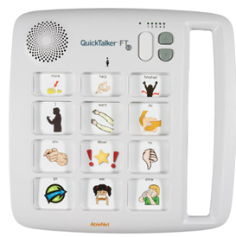 | 1. Įrenginio paskirtis:  1.1. Nešiojamas komunikatorius skirtas alternatyviai ir papildomai komunikacijai (AAC), padedantis žmonėms su kalbos, kalbėjimo ar motorikos sutrikimais pasirinkti ir atkurti skirtingas balsu įrašytas žinutes.  1.2. Pritaikytas naudoti vaikams ir suaugusiesiems ugdymo, terapijos ar namų aplinkoje.  2. Funkciniai ir techniniai reikalavimai:  2.1. Įrenginys turi 12 pranešimų laukelių.  2.2. Pranešimai gali būti įrašyti penkiais lygiais, tie patys laukeliai kiekviename lygyje turi skirtingus pranešimus.  2.3. Garso pranešimų bendra trukmė ne mažiau nei 12 minučių.  2.4. Keičiamas pranešimų laukelių dangtelis (ne mažiau nei 5 spalvų, įskaitant skaidrų); Keičiami pranešimų paveikslėliai.  2.5. Aiškus, be trikdžių balso atkūrimas.  2.6. Reguliuojamas garsumo lygis.  2.7. Įgarsinamas visas pranešimas nepaisant pakartotinių laukelių paspaudimų.  2.8. Integruotas mikrofonas ir garsiakalbis.  2.9. Yra rankena nešiojimui.  2.10. Svoris ne daugiau nei 800 g.  2.11. Matmenys: (29 x 30 x 4) ±1 cm;  2.12. Komunikatorius turi veikti su keičiamomis baterijomis arba kita lygiaverte maitinimo sistema, kurios užtikrina ne mažesnę kaip 4 valandų priemonės veikimo trukmę.  Prietaisas komplektuojamas/pristatomas su tinkamomis baterijomis arba lygiaverte maitinimo sistema.  2.13. Turi būti ne mažiau dvi jungtys ir du kabeliai kitiems prietaisams prijungti.  3. Naudojimas ir dokumentacija:  3.1. Įrenginys turi būti paruoštas naudojimui iškart po pristatymo, be papildomų įsigijimų ar konfigūravimo.  3.2. Kartu su prietaisu turi būti pateikta naudojimo instrukcija lietuvių kalba.  3.3. Būtinas CE ženklinimas pagal MDR (EU) 2017/745 (kartu su pasiūlymu privaloma pateikti žymėjimą CE ženklu liudijančio galiojančio dokumento (CE sertifikato arba EB atitikties deklaracijos) kopiją)  3.4. Garantinis laikotarpis – ne trumpesnis kaip 24 mėnesiai (Tiekėjo specialistas privalo būti gamintojo sertifikuotas inžinierius (pateikti galiojančius sertifikatus)
4.12. | Komunikatorius  (orientacinis kiekis 69 vnt)  Orientacinis pvz.  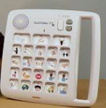 | 1. Įrenginio paskirtis:  1.1. Nešiojamas komunikatorius skirtas alternatyviai ir papildomai komunikacijai (AAC), padedantis žmonėms su kalbos, kalbėjimo ar motorikos sutrikimais pasirinkti ir atkurti skirtingas balsu įrašytas žinutes.  1.2. Pritaikytas naudoti vaikams ir suaugusiesiems ugdymo, terapijos ar namų aplinkoje.  2. Funkciniai ir techniniai reikalavimai:  2.1. Įrenginys turi 23 pranešimų laukelių.  2.2. Pranešimai gali būti įrašyti penkiais lygiais, tie patys laukeliai kiekviename lygyje turi skirtingus pranešimus.  2.3. Garso pranešimų bendra trukmė ne mažiau nei 18 minučių.  2.4. Keičiamas pranešimų laukelių dangtelis (ne mažiau nei 5 spalvų, įskaitant skaidrų); Keičiami pranešimų paveikslėliai.  2.5. Aiškus, be trikdžių balso atkūrimas.  2.6. Reguliuojamas garsumo lygis.  2.7. Įgarsinamas visas pranešimas nepaisant pakartotinių laukelių paspaudimų.  2.8. Integruotas mikrofonas ir garsiakalbis.  2.9. Yra rankena nešiojimui.  2.10. Svoris ne daugiau nei 800 g.  2.11. Matmenys: (29 x 30 x 4) ±1 cm;  2.12. Komunikatorius turi veikti su keičiamomis baterijomis arba kita lygiaverte maitinimo sistema, kurios užtikrina ne mažesnę kaip 4 valandų priemonės veikimo trukmę.  Prietaisas komplektuojamas/pristatomas su tinkamomis baterijomis arba lygiaverte maitinimo sistema.  2.13. Turi būti ne mažiau dvi jungtys ir du kabeliai kitiems prietaisams prijungti.  3. Naudojimas ir dokumentacija:  3.1. Įrenginys turi būti paruoštas naudojimui iškart po pristatymo, be papildomų įsigijimų ar konfigūravimo.  3.2. Kartu su prietaisu turi būti pateikta naudojimo instrukcija lietuvių kalba.  3.3. Būtinas CE ženklinimas pagal MDR (EU) 2017/745 (kartu su pasiūlymu privaloma pateikti žymėjimą CE ženklu liudijančio galiojančio dokumento (CE sertifikato arba EB atitikties deklaracijos) kopiją)  3.4. Garantinis laikotarpis – ne trumpesnis kaip 24 mėnesiai (Tiekėjo specialistas privalo būti gamintojo sertifikuotas inžinierius (pateikti galiojančius sertifikatus)
4.13. | Pristatymas, instaliavimas | Pristatymo, iškrovimo, instaliavimo (jeigu reikia), po instaliavimo likusių įpakavimo medžiagų išvežimo (utilizavimo) išlaidos įskaičiuotos į pasiūlymo kainą.
4.14. | Vartotojų apmokymas | Vartotojų apmokymas naudoti įrangą įskaičiuotas į pasiūlymo kainą.
5. | Vibroterapijos prietaisas  (orientacinis kiekis 11vnt.)  Orientacinis pvz.  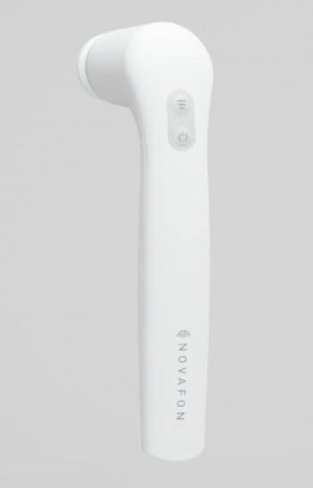 | 1. Įrenginio paskirtis:  1.1. Prietaisas skirtas naudoti sensorinei, giliųjų audinių, neuromotorinei ir orofacinei terapijai.  1.2. Tinka dirbti su vaikais ir suaugusiaisiais, turinčiais raidos, kalbos, rijimo ar raumenų tonuso sutrikimų.  1.3. Naudojamas logopedijoje, ergoterapijoje, kineziterapijoje, masažo ir reabilitacijos srityse.  2. Funkciniai ir techniniai reikalavimai:  2.1. Prietaisas turi turėti ne mažiau kaip  2 vibracijos dažnius: 50 Hz ir 100 Hz.  2.2. Ne mažiau 3 dažnio intensyvumo pakopos.  2.3. Veikimo principas – mechaninė mikrovibracija (ne ultragarsas ir ne elektromagnetinė stimuliacija). Mechaniniai virpesiai pasiekia 6 cm gylyje esančius audinius.  2.4. Tinkamas naudoti įvairioms kūno sritims: veidui, kaklui, galūnėms, liemeniui.  2.5. Komplekte turi būti ne mažiau kaip 2 keičiami terapiniai antgaliai (diskinis ir apvalus).  2.6. Prietaisas belaidis, įkraunamas, baterijos/akumuliatoriaus veikimo laikas turi būti ne trumpesnis kaip 3,5 valandos nepertraukiamo darbo (komplektuojamas su pakrovėju).  2.7. Ergonomiškas prietaiso dizainas pritaikytas laikyti rankoje gydymo procedūros metu.  2.8. Bendras prietaiso svoris ne daugiau nei 400 g.  3. Naudojimas ir dokumentacija:  3.1. Prietaisas turi būti paruoštas naudojimui iškart po pristatymo.  3.2. Kartu su prietaisu turi būti pateikta naudojimo instrukcija lietuvių kalba.  3.3. Būtinas CE ženklinimas pagal MDR (EU) 2017/745 (kartu su pasiūlymu privaloma pateikti žymėjimą CE ženklu liudijančio galiojančio dokumento (CE sertifikato arba EB atitikties deklaracijos) kopiją)  3.4. Garantinis laikotarpis – ne trumpesnis kaip 24 mėnesiai.  3.5. Pristatymo, iškrovimo, instaliavimo (jeigu reikia), po instaliavimo likusių įpakavimo medžiagų išvežimo (utilizavimo) išlaidos įskaičiuotos į pasiūlymo kainą.
6. | Grįžtamojo ryšio ausinės  (orientacinis kiekis 11vnt.)  Orientacinis pvz.   | 1. Įrenginio paskirtis:  1.1. Prietaisas skirtas kalbos, dėmesio ir atminties lavinimui.  1.2. Tinkamas naudoti vaikams turintiems kalbos, raidos ar dėmesio sutrikimų.  2. Funkciniai ir techniniai reikalavimai:  2.1. Veikimo principas – kaulinio garso perdavimas.  2.2. Prietaisas turi turėti integruotą grįžtamojo ryšio sistemą – įmontuotą mikrofoną ir procesorių, realiuoju laiku filtruojantį naudotojo balsą ir atkuriantį jį per kaulinio perdavimo ausines.  2.3. Garso filtravimas: sistema turi išryškinti aukšto dažnio komponentus, siekiant paskatinti artikuliacijos ir dėmesio lavinimą.  2.4. Mikrofonas: kryptinis, orientuotas į naudotojo balsą, sumažinantis aplinkos triukšmą.  2.5. Garsiakalbių jautrumas  100 ± 3dB  2.6. Ausinių konstrukcija – ergonomiška, lengva, prisitaikanti prie įvairaus dydžio galvų, tinkama ilgalaikiam naudojimui.  2.7. Prietaiso svoris ne daugiau 200 g.  2.8. Valdymas: įjungimo/išjungimo jungiklis ir garsumo reguliavimo funkcija.  2.9. Maitinimas: integruota įkraunama baterija/akumuliatorius, kurios veikimo trukmė – ne mažiau kaip 6 val. nepertraukiamo darbo.  2.10. Įkrovos laikas ne daugiau 3 val.  2.11. Komplekte turi būti dėklas ir laidas pakrovimui arba įkrovimo stotelė.  3. Naudojimas ir dokumentacija:  3.1. Prietaisas turi būti paruoštas naudojimui iškart po pristatymo, be papildomo kalibravimo ar sudėtingų nustatymų.  3.2. Kartu su prietaisu turi būti pateikta naudojimo instrukcija lietuvių kalba.  3.3. Būtinas CE ženklinimas pagal MDR (EU) 2017/745 (kartu su pasiūlymu privaloma pateikti žymėjimą CE ženklu liudijančio galiojančio dokumento (CE sertifikato arba EB atitikties deklaracijos) kopiją)  3.4. Garantinis laikotarpis – ne trumpesnis kaip 24 mėnesiai.  3.5. Pristatymo, iškrovimo, instaliavimo (jeigu reikia), po instaliavimo likusių įpakavimo medžiagų išvežimo (utilizavimo) išlaidos įskaičiuotos į pasiūlymo kainą.
7. | Elektroterapijos įrenginys balso ir rijimo funkcijų terapijai  (orientacinis kiekis 2vnt.)  Orientacinis pvz.  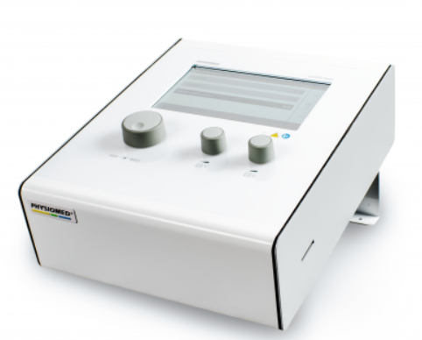 | 1. Paskirtis ir funkcionalumas:  1.1. Įrenginys skirtas pacientų, turinčių rijimo ir balso funkcijos sutrikimų, terapijai ir reabilitacijai.  1.2. Užtikrina galimybę atlikti elektroterapiją ir fonacijos pratimus.  1.3. Įrenginys turi integruotą diagnostinę funkciją, leidžiančią nustatyti raumenų pažeidimo laipsnį (pagal akomodacijos koeficientą arba lygiavertį rodiklį).  1.4. Turi indikacijų meniu su iš anksto užprogramuotais gydymo parametrais ir rekomendacijomis.  1.5. Turi integruotą audio grotuvą su fonetiniais ir artikuliaciniais pratimais.  1.6. Turi avarinio išjungimo / rankinio atleidimo funkciją.  2. Techniniai reikalavimai:  2.1. Ekranas – ne mažiau kaip 7 colių spalvotas, lietimui jautrus.  2.2. Įrenginys turi palaikyti:  Ne mažiau kaip 2 kanalų elektroterapiją;  Ne mažiau kaip 13 elektrostimuliacijos srovių formų, įskaitant:  vidutinio dažnio sroves (bipolinė interferencinė, vidutinio dažnio raumenų stimuliacija, KOTS arba lygiavertės);  žemo dažnio sroves (galvanizacija, ultrastimuliacija pagal Träbert, impulsų galvanizacija 30 ir 50, dažnio moduliuota, faradinė, reguliuojamų impulsų ir TENS arba lygiavertės).  2.3. Stimuliacijos parametrai turi būti reguliuojami pagal terapijos poreikius.  2.5. Įrenginys turi sudaryti galimybę vartotojui sukurti ir išsaugoti ne mažiau kaip 12 individualių terapijos programų.  2.6. Maitinimas iš iš 230 V, 50 Hz elektros tinklo.  3. Papildomi reikalavimai:  3.1. Komplektacijoje turi būti visi priedai, reikalingi pilnaverčiam naudojimui.  3.2. Kartu su prietaisu turi būti pateikta naudojimo instrukcija lietuvių kalba.  3.3. Būtinas CE ženklinimas pagal MDR (EU) 2017/745 (kartu su pasiūlymu privaloma pateikti žymėjimą CE ženklu liudijančio galiojančio dokumento (CE sertifikato arba EB atitikties deklaracijos) kopiją)  3.4. Garantinis laikotarpis – ne trumpesnis kaip 24 mėnesiai.  3.5. Pristatymo, iškrovimo, instaliavimo (jeigu reikia), po instaliavimo likusių įpakavimo medžiagų išvežimo (utilizavimo) išlaidos įskaičiuotos į pasiūlymo kainą.
8. | Metronomas  (orientacinis kiekis 69 vnt)  Orientacinis pvz.  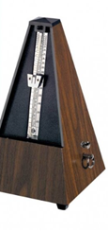 | 1. Paskirtis ir funkcionalumas:  1.1. Skirtas ritmo treniruotėms ir laiko palaikymui muzikos bei logopedijos praktikoje.  1.2. Garsinis ir vizualus ritmo signalas.  2. Techniniai reikalavimai:  2.1. Mechaninis  2.2. Reguliuojamas tempas – ne siauresnis kaip 40–208 smūgių per minutę.  2.3. Aiškiai matoma takto rodyklė.  2.4. Pastatomas ant stalo.  3. Papildomi reikalavimai:  3.1. Kartu su prietaisu turi būti pateikta naudojimo instrukcija lietuvių kalba.  3.2. Garantinis laikotarpis – ne trumpesnis kaip 24 mėn.  3.3. Būtinas žymėjimas CE ženklu (kartu su pasiūlymu privaloma pateikti žymėjimą CE ženklu liudijančio galiojančio dokumento (CE sertifikato arba EB atitikties deklaracijos) kopiją)  3.4. Pristatymo, iškrovimo, instaliavimo (jeigu reikia), po instaliavimo likusių įpakavimo medžiagų išvežimo (utilizavimo) išlaidos įskaičiuotos į pasiūlymo kainą.
9. | Atgalinio skaičiavimo laikrodis (laikmatis)  (orientacinis kiekis 69 vnt)  Orientacinis pvz.  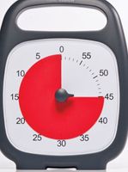 | 1. Paskirtis ir funkcionalumas:  1.1. Skirtas vizualiai atvaizduoti likusį laiką mokymų, terapijos ar veiklų metu.  1.2. Laikrodis turi rodyti laiką vizualiai, naudojant spalvotą sektorių, kuris mažėja iki nulio.  1.3. Galima nustatyti atgalinio skaičiavimo laiką iki 60 minučių.  1.4. Pasibaigus laikui turi būti garsinis signalas.  2. Techniniai reikalavimai:  2.1. Aiškiai matoma skalė su minutėmis (0–60 min).  2.2. Reguliuojamas garsinio signalo stiprumas arba galimybė jį išjungti.  2.3. Laikrodžio matmenys – ne mažesni kaip (15×19) +- 2 cm  2.5. Maitinimas – iš baterijų (tinkamos baterijos pateikiamos su įrenginiu)  3. Papildomi reikalavimai:  3.1. Kartu su prietaisu turi būti pateikta naudojimo instrukcija lietuvių kalba.  3.2. Garantinis laikotarpis – ne trumpesnis kaip 24 mėn.  3.3. Būtinas žymėjimas CE ženklu (kartu su pasiūlymu privaloma pateikti žymėjimą CE ženklu liudijančio galiojančio dokumento (CE sertifikato arba EB atitikties deklaracijos) kopiją)  3.4. Pristatymo, iškrovimo, instaliavimo (jeigu reikia), po instaliavimo likusių įpakavimo medžiagų išvežimo (utilizavimo) išlaidos įskaičiuotos į pasiūlymo kainą.
10. | Burnos motorikos stimuliavimo priemonės (1)
10.1. | Vibracinis burnos motorikos stimuliavimo rinkinys su įvairias antgaliais  (orientacinis kiekis 69 vnt)  Orientacinis pvz.  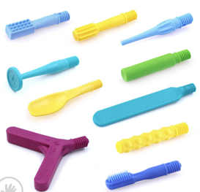  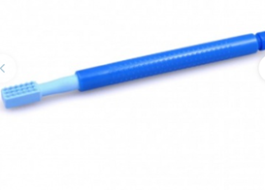 | 1. Rinkinį sudaro:  1.1. Elektrinis vibracinis logopedinis masažuoklis, kurio maitinimo šaltinis yra keičiama baterija arba įkraunamas akumuliatorius (komplekte turi būti pridėta atitinkama baterija arba įkroviklis, reikalingas įrenginio veikimui).  1.2. Dėklas laikymui;  1.3. Ne mažiau kaip 10 skirtingų rūšių antgalių, pritaikytų įvairioms burnos terapijoms.  2. Reikalavimai antgaliams  2.1. Antgaliai turi būti suderinami su siūlomu vibraciniu logopediniu masažuokliu.  2.2. Pagaminti iš medžiagų, kuriose nėra švino, ftalatų, PVC, BPA, latekso;  2.3. Tinkami plauti indaplovėje ir dezinfekuoti;  2.4. Skirti daugkartiniam naudojimui.  3. Kokybės ir atitikties reikalavimai:  3.1. Būtinas žymėjimas CE ženklu (kartu su pasiūlymu privaloma pateikti žymėjimą CE ženklu liudijančio galiojančio dokumento (CE sertifikato arba EB atitikties deklaracijos) kopiją)  3.2. Tinkama profesionaliam logopediniam naudojimui.  4. Kartu su prekėmis pateikiama naudotojo instrukcija lietuvių kalba.  5. Garantinis laikotarpis ne trumpesnis kaip 24 mėn.
10.2. | Kramtukų rinkinys  (orientacinis kiekis 138 vnt)  Orientacinis pvz.  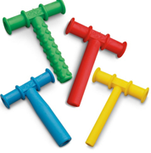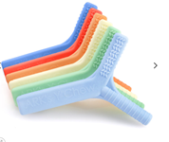 | 1. Rinkinyje ne mažiau kaip 3 vnt. Y formos kramtukų ir ne mažiau kaip 3 vnt. T formos kramtukų.  2. Kramtukai turi būti skirtingo kietumo (mažiausiai 3 skirtingų lygių: minkšti, vidutinio kietumo, kieti), skirti burnos motorikos, kramtymo ir sensorikos lavinimui.  3. Kramtukai skirtingų spalvų.  4. Kramtukai pagaminti iš maistinio silikono arba lygiavertės medžiagos.  5. Be parabenų, SLS, ftalatų ir šiurkščių priedų.  6. Saugūs naudoti vaikams.  7. Galima plauti indaplovėje; Galima dezinfekuoti specialiais dezinfekciniais skysčiais; Skirti daugkartiniam naudojimui.  8. Būtinas žymėjimas CE ženklu (kartu su pasiūlymu privaloma pateikti žymėjimą CE ženklu liudijančio galiojančio dokumento (CE sertifikato arba EB atitikties deklaracijos) kopiją)  7. Kartu su prekėmis pateikiama naudotojo instrukcija lietuvių kalba.  8. Gaminiui taikomas garantinis laikotarpis ne trumpesnis kaip 24 mėn.
10.3. | Kandimo blokelių rinkinys  (orientacinis kiekis 69 vnt)  Orientacinis pvz.  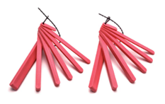 | 1. Ne mažiau kaip 3 skirtingo dydžio kandimo blokeliai, skirti žandikaulio raumenų treniravimui.  2. Pagaminti iš maistinio silikono arba lygiavertės medžiagos.  3. Be parabenų, SLS, ftalatų ir kitų kenksmingų medžiagų.  4. Saugūs naudoti vaikams.  5. Galima plauti indaplovėje; Galima dezinfekuoti specialiais dezinfekciniais skysčiais;  6. Skirti daugkartiniam naudojimui.  7. Būtinas žymėjimas CE ženklu (kartu su pasiūlymu privaloma pateikti žymėjimą CE ženklu liudijančio galiojančio dokumento (CE sertifikato arba EB atitikties deklaracijos) kopiją)  8. Kartu su prekėmis pateikiama naudotojo instrukcija lietuvių kalba.  9. Gaminiui taikomas garantinis laikotarpis ne trumpesnis kaip 24 mėn.
10.4. | Burnos raumenų (žandikaulio, liežuvio) stiprinimo rinkinys  (orientacinis kiekis 69 vnt)  Orientacinis pvz.  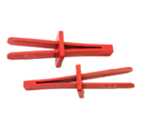  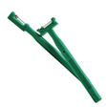 | 1. Rinkinyje ne mažiau nei 2 žandikaulio treniruokliai; Ne mažiau nei 2 liežuvio treniruokliai;  2. Pagaminti iš saugios, netoksiškos medžiagos, tinkamos sąlyčiui su burnos gleivine (maistinis silikonas arba lygiavertė);  3. Be parabenų, SLS ir ftalatų;  4. Daugkartinio naudojimo, lengvai valomi, atsparūs dezinfekcijai (plaunami indaplovėje, dezinfekuojami specialiais skysčiais).  5. Skirti žandikaulio ir liežuvio raumenų stiprinimui, kramtymo ir artikuliacijos įgūdžių lavinimui  6. Treniruokliai turi būti ne mažiau nei dviejų skirtingų pasipriešinimo lygių.  7. Saugus naudoti vaikams;  8. Būtinas žymėjimas CE ženklu (kartu su pasiūlymu privaloma pateikti žymėjimą CE ženklu liudijančio galiojančio dokumento (CE sertifikato arba EB atitikties deklaracijos) kopiją)  6. Kartu su prekėmis pateikiama naudotojo instrukcija lietuvių kalba.  7. Gaminiui taikomas garantinis laikotarpis ne trumpesnis kaip 24 mėn.
10.5. | Prekių pristatymas | Prekių pristatymo išlaidos įskaičiuotos į pasiūlymo kainą.
11. | Logopedinių zondų rinkinys  (orientacinis kiekis 69 vnt)  Orientacinis pvz.  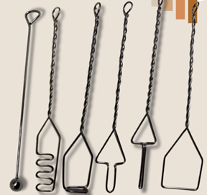 | 1. Ne mažiau kaip 6 skirtingi, daugkartinio naudojimo logopediniai zondai, skirti skirtingiems kalbėjimo sutrikimams įveikti, tarties tikslinimui, lietuvių kalbos garsų formavimui ir kalbos lavinimui.  2. Zondai pagaminti iš medicininio nerūdijančio plieno, maistinės vielos arba lygiaverčių medžiagų; Atsparūs rūgštims, sterilizacijai ir dezinfekcijai.  3. Zondai tinkami valyti ir dezinfekuoti naudojant: karšto oro sterilizatorius, ultragarso voneles, UV ir LED sanitizatorius, medicininius autoklavus, dezinfekuojamus purškiklius ar skysčius.  4. Būtinas žymėjimas CE ženklu (kartu su pasiūlymu privaloma pateikti žymėjimą CE ženklu liudijančio galiojančio dokumento (CE sertifikato arba EB atitikties deklaracijos) kopiją)  5. Gaminiui taikomas garantinis laikotarpis ne trumpesnis kaip 24 mėn.  6. Kartu su prekėmis pateikiama naudotojo instrukcija lietuvių kalba.  (Logopedinių zondų rinkinys pagamintas pagal doc. R. Ivoškuvienės rekomendacijas arba lygiavertis)  7. Prekių pristatymo išlaidos įskaičiuotos į pasiūlymo kainą.
12. | Burnos motorikos stimuliavimo priemonės (2)
12.1. | Pūtimo priemonė – švilpukas  (orientacinis kiekis 138 vnt)  Orientacinis pvz.  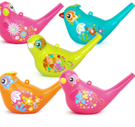 | 1. Medžiaga: Pagamintas iš netoksiško plastiko arba lygiavertės medžiagos.  2. Savybės: Priemonė turi skleisti garsus priklausomai nuo pūtimo jėgos, su galimybe pakeisti skleidžiamą garsą įpylus vandens į tam skirtą ertmę.  3. Būtinas žymėjimas CE ženklu (kartu su pasiūlymu privaloma pateikti žymėjimą CE ženklu liudijančio galiojančio dokumento (CE  sertifikato arba EB atitikties deklaracijos) kopiją)  4. Kartu su prekėmis pateikiama naudotojo instrukcija lietuvių kalba.  5. Gaminiui taikomas garantinis laikotarpis ne trumpesnis kaip 24 mėn.
12.2. | Vėjo malūnėlis  (orientacinis kiekis 138 vnt)  Orientacinis pvz.   | 1. Išmatavimai: aukštis 55 ± 5 cm, malūnėlio skersmuo 20 ± 2 cm.  2. Kotelis medinis arba lygiavertės medžiagos.  3. Malūnėlis turi būti pagamintas iš netoksiškų, vaikams saugių medžiagų.  4. Būtinas žymėjimas CE ženklu (kartu su pasiūlymu privaloma pateikti žymėjimą CE ženklu liudijančio galiojančio dokumento (CE sertifikato arba EB atitikties deklaracijos) kopiją)  5. Kartu su prekėmis pateikiama naudotojo instrukcija lietuvių kalba.  6. Gaminiui taikomas ne trumpesnis kaip 24 mėnesių garantinis terminas
12.3. | Prekių pristatymas | Prekių pristatymo išlaidos įskaičiuotos į pasiūlymo kainą.

Pastabos, papildomi reikalavimai:
1. Techninėje specifikacijoje pateikti prekių paveikslėliai yra orientaciniai pavyzdžiai.
2. Viešojo pirkimo komisijai pareikalavus, įvertinimui turi būti pateikti siūlomų prekių pavyzdžiai.

